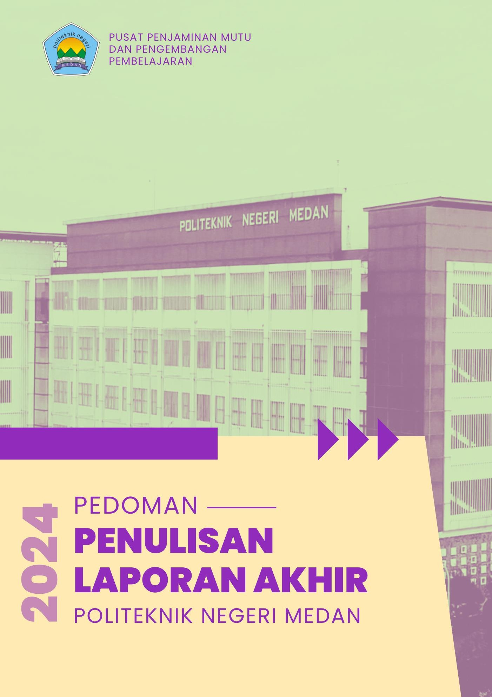
Buku Pedoman Penulisan Laporan Akhir Politeknik Negeri Medan

i


Buku Pedoman Penulisan Laporan Akhir Politeknik Negeri Medan

TIM PENYUSUN
BUKU PEDOMAN PENULISAN LAPORAN AKHIR POLITEKNIK NEGERI MEDAN
TAHUN 2024

PENGARAH:
DIREKTUR POLITEKNIK NEGERI MEDAN
Dr. Ir. Idham Kamil, S.T., M.T.

PENANGGUNG JAWAB:
WAKIL DIREKTUR BIDANG AKADEMIK
Agus Edy Rangkuti, S.E., M.Si.

KETUA:
KEPALA PUSAT PENJAMINAN MUTU DAN PENGEMBANGAN
PEMBELAJARAN (PPMPP)
Dina Arfianti Siregar, S.E., M.Si.

ANGGOTA:
Vivianti Novita, S.E., M.Si.
Andam Lukcyhasnita, S.Ds., M.Ds.
Rismawati S.E., M.Si.
Enda Yunita S, S.E.Ak, M.Si.
Mardiana, S.T., M.Kom Annalisa Sonaria Hasibuan, S.Pd., M.Pd.
Angga Bahri Pratama, S.Pd., MT Citra Utami, S.T.,M.T
Lisherly R Debatraja, S.T.,M.T
Daniel Halomoan Saragi Napitu, S.T.,M.Kom Ulfa Hasnita, S.Si.,M.T

i


Buku Pedoman Penulisan Laporan Akhir Politeknik Negeri Medan

KATA SAMBUTAN DIREKTUR

POLITEKNIK NEGERI MEDAN

Alhamdulillah puji dan syukur kehadirat Allah SWT Tuhan Yang Maha Esa karena berkat rahmat dan hidayah-Nya hingga saat ini kita masih diberi kesempatan dan kesehatan untuk melaksanakan tugas sebagai Civitas akademika di Politeknik Negeri Medan. Revisi buku pedoman penulisan Laporan Akhir mahasiswa merupakan sebuah upaya dalam peningkatan/pemutakhiran buku pedoman yang telah ada sebelumnya.
Revisi ini dilakukan dari adanya hasil evaluasi dan masukan dari civitas akademika. Buku Pedoman Penulisan Laporan Akhir Mahasiswa ini hadir sebagai sebuah pedoman untuk ‘guiding’ mahasiswa dalam membuat Laporan Akhir yang menjadi sebuah kewajiban mahasiswa dalam menyelesaikan program pendidikan di Politeknik Negeri Medan.
Buku ini merupakan hasil dari pemikiran Tim Penyusun Pedoman Penulisan Laporan Akhir Mahasiswa berdasarkan pengalaman dalam mendampingi penulisan Laporan Akhir mahasiswa. Semoga buku ini dapat bermanfaat bagi pembaca, khususnya mahasiswa dalam menyelesaikan Laporan Akhir.


Akhir kata, kami mengucapkan terimakasih kepada Tim Penyusun dan semua pihak di Politeknik Negeri Medan yang telah mendukung dan membantu dalam penyelesaian revisi buku ini.
Medan, 5 April 2024
Direktur Politeknik Negeri Meda
Dr. Ir. Idham Kamil, S.T., M.T.
NIP 19720506 200112 1 001

n

ii

Buku Pedoman Penulisan Laporan Akhir Politeknik Negeri Medan

PRAKATA
Penulisan Laporan Akhir merupakan persyaratan akademis yang harus dipenuhi oleh setiap mahasiswa Politeknik Negeri Medan guna memperoleh derajat/gelar Ahli Madya sesuai jenjang program studi yang telah diikuti. Laporan Akhir merupakan salah satu bukti dokumentasi dari kelayakan capaian output akhir kemampuan mahasiswa yang telah memenuhi Capaian Profil Lulusan.
Seluruh kegiatan dalam pelaksanaan Laporan Akhir harus ditunjang oleh kaidah-kaidah ilmu yang ilmiah dan didukung dengan kemahiran menulis secara ilmiah. Untuk itu diperlukan standar baku penulisan Laporan Akhir. Buku Pedoman Laporan Akhir disesuaikan dengan jenjang pendidikan Diploma 3 (D3).
Buku ini secara khusus berisikan Pedoman Penulisan Laporan Akhir bagi Ahli Madya. Buku ini dibagi menjadi 2 bagian yaitu Pedoman Tata Tulis dan Pedoman Penulisan Laporan Akhir. Selain itu dalam buku ini juga membagi 2 tata cara penulisan yang berbeda bagi program studi bidang keteknikan dan tata niaga dikarenakan fokus dan pendekatan bidang ilmiah yang berbeda.
Akhir kata, kami menyadari bahwa buku pedoman ini masih memerlukan penyempurnaan, sehingga kritik dan saran sangat kami harapkan dari berbagai pihak. Meskipun demikian, buku pedoman ini diharapkan dapat dipakai sebagai acuan bagi dosen pembimbing maupun mahasiswa dalam membuat akhir di Politeknik Negeri Medan. Semoga Buku Pedoman ini bermanfaat bagi pihak-pihak yang membutuhkan.
Medan, 5 April 2024

Tim Penyusun

iii

Buku Pedoman Penulisan Laporan Akhir Politeknik Negeri Medan

DAFTAR ISI

TIM PENYUSUN i
KATA SAMBUTAN DIREKTUR ii
PRAKATA iii
DAFTAR ISI iv
BAB 1 PEDOMAN TATA PENULISAN 1
    - Ukuran Kertas 1
    - Aturan Sampul Depan 1
    - Jenis Huruf 2
    - Bilangan dan Satuan 2
    - Jarak Baris 2
BAB 2 PEDOMAN PENULISAN LAPORAN AKHIR 19
  - Bagian Awal 19
    - Lembar Sampul Depan 19
    - Lembar Judul 19
    - Lembar Pernyataan Orisinalitas 20
    - Lembar Pengesahan 20
    - Lembar Persembahan 20
    - Abstrak 20
    - Kata Pengantar 21
    - Daftar Isi 21
    - Daftar Tabel 21
    - Daftar Gambar 21
    - Arti Lambang dan Singkatan 21
    - Daftar Lampiran 21
  - Bagian Isi 21
    - Bab 1 Pendahuluan 22
    - Bab 2 Tinjauan Pustaka 23
    - Bab 3 Metode Penelitian 23
    - Bab 4 Hasil dan Pembahasan 23
iv
Buku Pedoman Penulisan Laporan Akhir Politeknik Negeri Medan
2.2.6. Daftar Pustaka 24
  - Bagian Akhir 24
    - Lampiran 24
    - Biodata Mahasiswa 25

v

Buku Pedoman Penulisan Laporan Akhir Politeknik Negeri Medan

BAB 1
PEDOMAN TATA PENULISAN

Laporan Akhir adalah karya ilmiah yang merupakan persyaratan untuk mendapatkan gelar Ahli Madya untuk program Diploma 3. Laporan Akhir merupakan syarat bagi mahasiswa apakah mereka dinyatakan lulus atau tidak setelah menempuh pembelajaran pada jenjang pendidikannya.
Oleh karena itu, penulisan Laporan Akhir harus merujuk pada ketentuan atau tata cara penulisan yang berlaku umum untuk penulisan karya ilmiah. Berikut ini akan dijelaskan tata cara penulisan:

Bahan dan Ukuran Kertas
    - Ukuran Kertas
Naskah penulisan dibuat dalam ukuran kertas HVS 70 g/m² ukuran A4 (21 cm x 29,7 cm) dengan latar belakang warna kertas adalah putih.
    - Aturan Sampul Depan
Adapun aturan sampul depan untuk penulisan Laporan Akhir, adalah warna kertas untuk sampul sesuai dengan warna bendera jurusan.
Adapun warna bendera tiap jurusan seperti berikut:
- Bendera Jurusan Teknik Mesin berwarna biru tua dengan kode RGB: 31, 73, 125

- Bendera Jurusan Teknik Sipil berwarna kuning dengan kode RGB: 240, 165, 16

- Bendera Jurusan Teknik Elektro berwarna merah dengan kode RGB: 192, 0, 0

- Bendera Jurusan Akuntansi berwarna hijau dengan kode RGB: 146, 208, 80

- Bendera Jurusan Teknik Komputer dan Informatika berwarna putih dengan kode RGB: 255, 255, 255

- Bendera Jurusan Administrasi Niaga berwarna oranye dengan kode RGB: 227, 108, 10
1

Buku Pedoman Penulisan Laporan Akhir Politeknik Negeri Medan

    - Laporan Akhir dijilid dengan sampul depan yang keras (hard cover/jilid lux)
dengan warna sampul sesuai warna bendera jurusan.
    - Tulisan yang tercetak pada sampul sama dengan yang terdapat pada lembar judul.

Pengetikan
    - Jenis Huruf
Naskah diketik dengan komputer menggunakan jenis huruf Times New Roman ukuran font 12 pt untuk seluruh naskah baik untuk keterangan judul tabel maupun keterangan judul gambar. Ukuran font untuk isi dalam tabel adalah 10 pt.
    - Bilangan dan Satuan
Aturan pengetikan bilangan dan satuan, sebagai berikut:
- Bilangan diketik dengan angka kecuali pada permulaan kalimat, misalnya: Seribu km jarak antara …….
- Khusus bilangan 1 ditulis dengan huruf ‘satu’ baik di awal, di tengah maupun di akhir kalimat.
- Bilangan desimal ditandai dengan koma, bukan dengan titik, misalnya: berat pasir 0,5 ton.
- Satuan dinyatakan dengan singkatan tanpa titik di belakangnya, misalnya: mm, m, km.
    - Jarak Baris
Aturan pengetikan terkait pemberian jarak baris, sebagai berikut:
- Jarak baris yang digunakan adalah 1,5 spasi, kecuali kutipan langsung yang lebih dari 4 baris, Judul bab, tabel, gambar, dan daftar pustaka yang lebih dari satu baris maka jarak baris yang digunakan adalah satu spasi.

Contoh:
Bila suatu produk sudah menjalankan fungsi-fungsinya, dapat dikatakan sebagai produk yang memiliki kualitas yang baik.
Spasi 1,5
Dimensi kualitas produk yang relevan dengan pelanggan dapat dikelompokkan dalam empat dimensi, yaitu: (1) kinerja (performance) merupakan karakteristik operasi dan produk inti (core product) yang dibeli, misalnya kecepatan, kemudahan, dan kenyamanan dalam penggunaan; (2) ciri-ciri atau keistimewaan tambahan

2

Buku Pedoman Penulisan Laporan Akhir Politeknik Negeri Medan

(features), yaitu karakteristik sekunder atau pelengkap; (3) kesesuaian dengan spesifikasi (conformance to specification), yaitu sejauh mana karakteristik desain dan operasi memenuhi standar yang telah ditetapkan sebelumnya, misalanya pengawasan kualitas dan desain standar karakteristik operasional; (4) keandalan (reliability), yaitu kemungkinan kecil akan mengalami kerusakan atau gagal pakai, misalnya pengawasan kualitas dan desain standar karakteristik operasional (Tjiptono, 2008: 25)
Spasi 1
- Jarak antar alinea didahului dengan 6 pt (spacing after 6 pt), dapat dilihat pada gambar berikut:
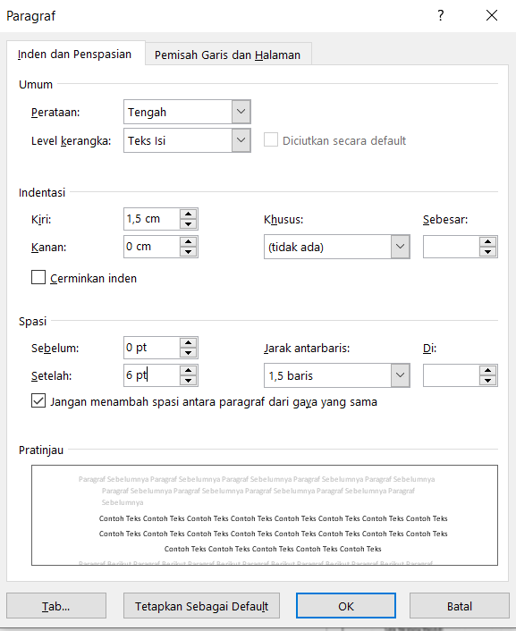
Gambar 1.1 Pengaturan Jarak Antar Alinea

    - Batas Tepi (Margin)
Batas-batas pengetikan, ditinjau dari tepi kertas, diatur sebagai berikut:
- Tepi atas: 3 cm
- Tepi kiri: 4 cm
- Tepi bawah: 3 cm
- Tepi kanan: 3 cm

3

Buku Pedoman Penulisan Laporan Akhir Politeknik Negeri Medan

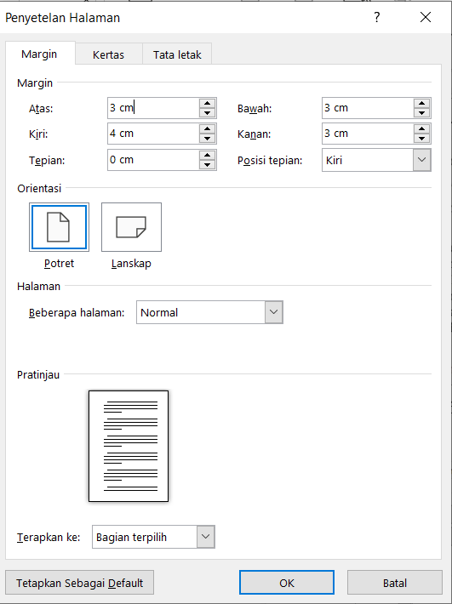
Gambar 1.2 Pengaturan Margin
    - Format Paragraf
Penulisan paragraf menggunakan format justify, rata tepi kiri dan kanan, kecuali pada persamaan (rumus), tabel, gambar, dan sub judul. Berikut contoh format paragraf justify:
Demikianlah tiga pendapat tentang ilmu kearsipan, khususnya yang berkenaan dengan bagaimana mengembangkan kearsipan menjadi ilmu. Pendapat pertama dapat dianggap sebagai mewakili negara yang memiliki tradisi kearsipan yang kuat. Hal ini ditunjukkan dengan ditempatkannya penerbitan The Dutch Manual pada tahun 1898 sebagai tonggak dirumuskannya secara lengkap prinsip-prinsip kearsipan modern.
Walaupun harus diakui bahwa pada akhir abad XIX, prinsip-prinsip kearsipan modern itu telah pula dirumuskan oleh para ahli Jerman dan Perancis, namun perumusan yang paling berpengaruh adalah The Dutch Manual. Buku ini telah diterjemahkan ke dalam berbagai bahasa Eropa seperti Inggris, Jerman, Perancis, Portugis, Italia dan Cina. Sebagai akibatnya maka prinsip-prinsip kearsipan modern yang dirumuskan dalam buku The Dutch Manual itu menjadi buku yang mempengaruhi penyelenggaraan kearsipan dunia.

4

Buku Pedoman Penulisan Laporan Akhir Politeknik Negeri Medan

    - Permulaan Kalimat
Huruf awal kalimat harus menggunakan huruf kapital. Khusus kalimat yang menggunakan bilangan, lambang, atau rumus matematika tidak boleh digunakan pada awal kalimat. Jika terpaksa digunakan, penulisan bilangan, lambang, atau rumus matematika harus ditulis dengan huruf, misalnya: “Sepuluh resistor yang digunakan ... dst ”.
    - Judul Bab, Judul Sub Bab, Judul Anak Sub Bab
Aturan pengetikan judul bab, sub bab, dan anak sub bab, sebagai berikut:
- Nomor bab ditulis dalam angka Arab (1,2,3, dst)
- Nomor bab dan judul bab diberi spasi sebesar 1,5 pt.
- Nomor bab dan judul bab ditulis dengan huruf kapital dan tebal (bold) dan diatur rata tengah (center), dengan jarak 3 cm dari tepi atas tanpa diakhiri dengan titik.
- Judul sub bab diketik mulai batas tepi kiri dan tebal (bold). Huruf pertama setiap kata dimulai dengan huruf kapital (title case), kecuali kata penghubung dan kata depan, tanpa diakhiri dengan titik. Kalimat pertama sesudah judul sub bab dimulai dengan alinea baru.
- Judul anak sub bab diketik mulai batas tepi kiri. Huruf pertama setiap kata dimulai dengan huruf kapital (title case), kecuali kata penghubung dan kata depan, tanpa diakhiri dengan titik. Kalimat pertama sesudah judul anak sub-bab dimulai dengan alinea baru.
- Tingkatan sub-bab maksimal 3 tingkat.
Apabila tingkatan sub bab lebih dari 3 tingkat, maka dapat mengikuti urutan penomoran sebagai berikut:
BAB 1 PENDAHULUAN Level 1 BAB (Bold)
  - Level 2 Sub Bab (Bold)
    - Level 3 Anak Sub Bab

Adapun contoh dari penulisan judul bab, judul sub-bab, dan judul anak sub-bab sebagai berikut:

5

Buku Pedoman Penulisan Laporan Akhir Politeknik Negeri Medan

  - Latar Belakang
  - Rumusan Masalah
  - Batasan Masalah
  - Tujuan Laporan Akhir
  - Manfaat Laporan Akhir

BAB I PENDAHULUAN

Manfaat penulisan Laporan Akhir ini dibagi dalam dua kategori manfaat, yaitu: manfaat bagi penulis dan institusi.
    - Manfaat bagi penulis
Adapun manfaat Laporan Akhir bagi penulis, yaitu:
- Meningkatkan....
- Menambah pengetahuan….
    - Manfaat bagi institusi
Manfaat Laporan Akhir bagi institusi, yaitu:
- Meningkatkan......
- Meningkatkan….
    - Rincian ke Bawah
Jika pada penulisan naskah ada rincian yang harus disusun ke bawah, pakailah nomor urut dengan angka arab atau huruf sesuai dengan derajat rincian, adapun contoh sebagai berikut:
Strategi dasar promosi dalam mengembangkan pariwisata Kota Palopo, dan menggunakan tahapan sebagai berikut:
- Tahapan Perkenalan
  - Memberikan informasi sebanyak mungkin kepada wisatawan.
  - Mengupayakan wisatawan mengetahui akan keuntungan memilih objek wisata yang ada di Kota Palopo
  - Menstimulasi wisatawan dengan tujuan mempelajari sosial budaya, keinginannya, kesenangan dan yang lainnya.
- Tahapan Pertumbuhan

6

Buku Pedoman Penulisan Laporan Akhir Politeknik Negeri Medan

- Promosi yang dilakukan oleh biro-biro perjalanan, hotel-hotel, perusahaan penerbangan dan wisatawan sendiri
- Strategi promosi dengan tatap muka dimanfaatkan oleh wisatawan yang telah berkunjung ke Kota Palopo agar nantinya setelah wisatawan tersebut kembali daerah atau negaranya masih rindu akan objek wisata tersebut dan akan mempromosikan secara tidak langsung akan kelebihan objek wisata yang ada di Kota Palopo kepada teman sekerjanya, profesinya atau orang-orang yang ada di lingkungan daerah asalnya.
Penggunaan tanda peluru (bullet) seperti: - dan ● yang ditempatkan di depan rincian tidak dibenarkan.
    - Penomoran Halaman
Aturan penomoran halaman sebagai berikut:
- Bagian awal, yakni mulai lembar judul sampai abstrak, menggunakan nomor halaman dengan angka romawi kecil (i, ii, iii, dst) di bagian kanan bawah dengan jarak 1,5 cm dari tepi kanan dan 1,5 cm dari tepi bawah. Nomor halaman pada lembar judul tidak ditampilkan.
- Bagian utama yakni bab 1 hingga daftar pustaka, menggunakan nomor halaman dengan angka Arab (1,2,3,4, dst...) di bagian kanan bawah dengan jarak 1,5 cm dari tepi kanan dan 1,5 cm dari tepi bawah.
- Bagian lampiran menggunakan nomor halaman dengan angka Arab (1,2,3,4, dst...) di bagian kanan bawah dengan jarak 1,5 cm dari tepi kanan dan 1,5 cm dari tepi ke bawah.
- Sedangkan untuk penomoran lembar judul lampiran menggunakan angka Arab (1,2,3,4, dst...) di bagian tepi kiri atas. Adapun contohnya sebagai berikut:

7

Buku Pedoman Penulisan Laporan Akhir Politeknik Negeri Medan

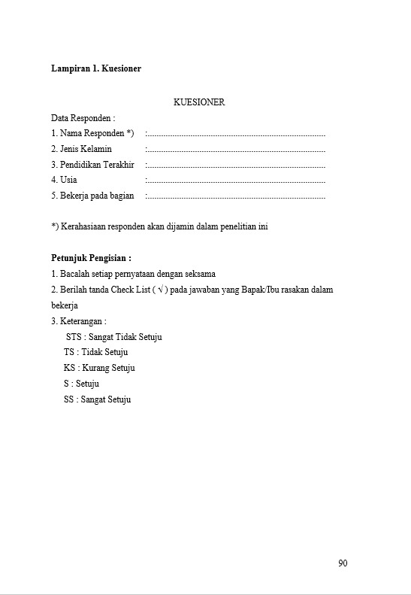
Gambar 1.8 Contoh Lampiran
    - Tabel, Gambar, dan Persamaan
Penyajian tabel, gambar, dan persamaan harus diawali dengan kalimat pengantar. Penulisan nama tabel dan gambar menggunakan huruf kapital di awal kata (title case) kecuali kata penghubung dan kata depan, tanpa diakhiri titik.
- Tabel
Tabel adalah alat efektif untuk menyajikan data terstruktur, khususnya ketika ada kebutuhan untuk menampilkan data dalam bentuk yang rinci dan terorganisir. Tabel memungkinkan penyusunan data kedalam kolom dan baris yang jelas, memudahkan pembaca untuk membandingkan nilai antar entitas atau kategori. Pada penulisan karya ilmiah / laporan ilmiah, tabel sering digunakan untuk menampilkan angka, persentase, atau hasil eksperimen dengan rinci (Langoday, 2024:136). Adapun tata penyajian tabel yang dianjurkan, sebagai berikut:
  - Garis horizontal sepanjang halaman yang diperbolehkan hanya 3, yaitu 2 pada bagian atas (judul kolom) dan satu pada penutup tabel. Garis vertikal tidak diperbolehkan.
  - Nomor tabel ditulis dengan angka Arab (1, 2, 3,...) dan berurut untuk semua bab, serta judul tabel ditempatkan di sisi kiri di atas tabel, tanpa diakhiri titik. Nomor dan judul tabel menggunakan ukuran font 12 pt.
  - Nomor tabel harus menyertakan nomor bab tabel tersebut berada. Misalnya tabel 1.1 berarti tabel pertama yang ada di bab 1 dan tabel 2.1 berarti tabel pertama yang ada di bab 2.
8

Buku Pedoman Penulisan Laporan Akhir Politeknik Negeri Medan

  - Isi tabel menggunakan ukuran font 10 pt.
  - Bila diperlukan, keterangan dibuat di bawah tabel secukupnya termasuk sumber rujukan tabel dengan ukuran font 10 pt dan spasi 1,0.
Contoh:
Tabel 1.1 Daftar Konduktansi Zat

No | Nama Zat | Nilai Konduktansi
1.
2.
3.
Sumber:
  - Tabel tidak boleh dipenggal, kecuali tidak mungkin diketik dalam satu halaman. Jika hal tersebut terjadi pada halaman tabel lanjutan menggunakan nama kepala tabel dengan nomor urut yang berlanjut dengan menggunakan perintah “Row Repeat as Header”. Pada halaman lanjutan tabel, dicantumkan nomor tabel dan kata lanjutan, tanpa judul.
Contoh:
Tabel 1.1 Lanjutan
No | Nama  Z  a t | Nilai Konduktansi
4.
5.
6.
Sumber:
  - Tabel yang harus dibuat memanjang (landscape), maka bagian atas tabel harus diletakkan di sebelah kiri atas.
  - Tabel yang lebih dari 2 halaman atau yang harus dilipat, ditempatkan pada lampiran.
- Gambar
Dalam karya ilmiah gambar, gambar merupakan unsur tambahan. Gambar memiliki fungsi sebagai memperjelas informasi, menjadikan presentasi karya ilmiah menjadi menarik, dan memperjelas deskripsi kata yang rumit dengan bentuk visual (Saputra & Budianto, 2022:91). Adapun tata penyajian tabel yang

9

Buku Pedoman Penulisan Laporan Akhir Politeknik Negeri Medan

dianjurkan sebagai berikut:
  - Bagan, grafik, peta, dan foto semuanya disebut gambar.
  - Nomor gambar menggunakan angka Arab diikuti keterangan gambar dan diletakkan rata tengah di bawah gambar tanpa diakhiri titik. Adapun contohnya sebagai berikut:
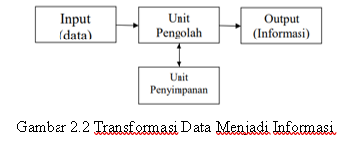
Gambar 1.10 Contoh Penempatan Gambar

  - Keterangan gambar dituliskan di bawah gambar dengan tata letak posisi keterangan berada di bawah (center) dengan besaran font 12 pt.
  - Nomor gambar harus menyertakan nomor bab gambar tersebut berada. Misalnya gambar 1.1 berarti gambar pertama yang ada di bab 1 dan gambar
2.1 berarti gambar pertama yang ada di bab 2.
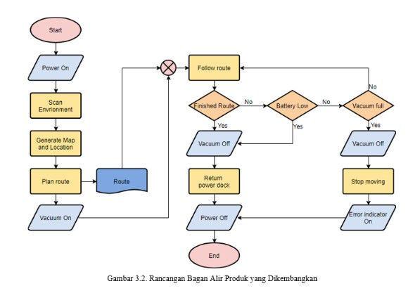
  - Bila gambar melebihi lebar kertas, maka tata letak kertas harus dibuat menjadi memanjang (landscape). Adapun contohnya sebagai berikut:
Gambar 1.11 Contoh Penempatan Gambar Landscape

10

Buku Pedoman Penulisan Laporan Akhir Politeknik Negeri Medan

  - Ukuran gambar (lebar dan tingginya) diusahakan supaya wajar dan proporsional.



Gambar 1.12 Contoh Ukuran Gambar Proporsional
- Persamaan
Penulisan persamaan matematika, lebih baik ditulis dalam penulisan matematika yang lazim walaupun dalam satu baris. Persamaan ditulis dengan jarak 1 cm dari tepi kiri dan diberi nomor yang terletak rata tepi kanan, sebelum nomor persamaan didahului dengan titik-titik penghubung. Format nomor rumus/persamaan berurutan.
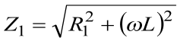
Contoh:
(1)

Bahasa
Penjelasan pemakaian bahasa, dijelaskan berikut ini.
    - Bahasa yang Dipakai
Penggunaan bahasa yang dipakai dalam pengetikan naskah adalah Bahasa Indonesia yang baku sesuai dengan pedoman umum Ejaan Bahasa Indonesia (EBI).
    - Bentuk Kalimat
Bentuk kalimat tidak boleh menampilkan sudut pandang orang pertama dan orang kedua (saya, aku, kami, kita, engkau, dan lain-lain), tetapi subjek dibuat dalam bentuk pasif (penulis). Untuk kata ucapan terima kasih seperti pada kata pengantar, penggunaan kata saya diganti dengan kata penulis.

11

Buku Pedoman Penulisan Laporan Akhir Politeknik Negeri Medan

    - Istilah
Penggunaan kata istilah, sebaiknya menggunakan istilah dalam bahasa Indonesia atau padanan kata sebagaimana yang ada dalam https://badanbahasa.kemdikbud.go.id/. Jika harus memakai istilah berbahasa asing (international), gunakan huruf miring (italic) pada istilah tersebut. Adapun contoh dalam kata istilah sebagai berikut:
- Social restriction = pembatasan sosial
- Self-quarantine = swakarantina; karantina mandiri
    - Kata Penghubung
Kata penghubung adalah kata yang digunakan untuk menghubungkan kata dengan kata, ungkapan dengan ungkapan, atau kalimat dengan kalimat. Kesalahan penggunaan kata penghubung yang sering terjadi sebagai berikut:
- Penggunaan kata penghubung, seperti: ‘sehingga’, ‘dan’, ‘sedangkan’, dan ‘dimana’ tidak boleh dipakai memulai suatu kalimat.
- Penulisan awalan ke- dan di-, khususnya dalam penulisan kata penghubung yang dipisah dan digabung. Adapun kata awalan ke- dan di- yang dipisah adalah kata yang menunjukkan tempat, sedangkan kata awalan ke- dan di- lainnya digabung.
    - Tanda Baca
Tanda baca adalah tanda yang dipakai dalam sistem ejaan. Penggunaan tanda baca adalah untuk menunjukkan struktur sebuah tulisan, menentukan intonasi, serta jeda pada saat pembacaan. Umumnya, tanda baca yang sering digunakan dalam penulisan adalah titik (.), koma (,), titik dua (:), titik koma (;), tanda tanya (?), tanda seru (!), dan tanda petik ("). Adapun berikut penggunaan tanda baca menurut pedoman umum Ejaan Bahasa Indonesia (EBI) sebagai berikut:
- Tanda baca titik
Aturan penggunaan tanda baca titik, yaitu:
- Digunakan pada akhir kalimat.
- Dipakai di belakang angka atau huruf dalam suatu bagan, ikhtisar, atau daftar. Contoh:
1.1 Latar Belakang
Tabel 1.1 Daftar Konduktansi Zat

12

Buku Pedoman Penulisan Laporan Akhir Politeknik Negeri Medan

- Tanda titik tidak dipakai pada angka atau huruf yang sudah bertanda kurung dalam suatu perincian.
Contoh:
- Masalah sosial disebabkan oleh
  - Kesenjangan sosial
  - Kesenjangan pendidikan
- Tanda baca titik tidak digunakan di belakang angka atau angka terakhir dalam penomoran deret digital yang lebih dari satu angka dalam judul tabel, bagan, grafik, atau gambar.
Contoh:
Gambar 1.1 Penggunaan Internet di Indonesia 2021
- Tanda titik dipakai untuk memisahkan angka jam, menit, detik yang menunjukkan waktu.
Contoh:
Pukul 17.08.30 (pukul 17.00 lewat 8 menit 30 detik)
- Dipakai dalam daftar pustaka, diletakkan di antara nama penulis, tahun, judul tulisan (yang tidak berakhir dengan tanda baca tanya atau seru), dan tempat penerbit. Jika terdapat suatu istilah yang merupakan suatu singkatan, maka penulisan pertama kali harus disertai dengan kepanjangan istilah tersebut.
Contoh:
Pusat Bahasa, Departemen Pendidikan Nasional. 2000. Pedoman Umum Ejaan Bahasa Indonesia yang Disempurnakan. Jakarta
- Dipakai untuk memisahkan bilangan ribuan atau kelipatannya yang menunjukkan jumlah.
Contoh:
Indonesia memiliki lebih dari 21.000 jenis flora dan fauna.
- Tanda titik tidak dipakai untuk memisahkan bilangan ribuan atau kelipatannya yang tidak menunjukkan jumlah.
Contoh:
Indonesia merdeka pada tahun 1945.
- Tanda baca koma
Tanda baca koma digunakan untuk hal-hal sebagai berikut:
- Dipakai diantara unsur-unsur dalam suatu pemerincian atau pembilangan.

13

Buku Pedoman Penulisan Laporan Akhir Politeknik Negeri Medan

Contoh:
Bahasa Indonesia, bahasa Inggris, dan bahasa Mandarin.
- Dipakai sebelum kata penghubung tetapi, melainkan, dan sedangkan dalam kalimat majemuk setara.
Contoh:
Pada abad ke -20 makna teknologi diperluas tidak hanya pada alat-alat dan mesin-mesin, tetapi juga metode dan teknik non-material.
- Dipakai untuk memisahkan anak kalimat yang mendahului induk kalimatnya. Namun, tanda koma tidak dipakai jika induk kalimat mendahului anak kalimat.

Contoh:
“Penelitian ini menggunakan variabel gaya hidup karena objek dalam penelitian ini adalah telepon seluler Blackberry.” ◻ induk kalimat mendahului anak kalimat “Karena objek dalam penelitian ini adalah telepon seluler Blackberry, penelitian ini menggunakan variable gaya hidup” ◻ anak kalimat mendahului induk kalimat
- Dipakai di belakang kata atau ungkapan penghubung antar kalimat, seperti ‘oleh karena itu’, ‘jadi’, ‘dengan demikian’, ‘sehubungan dengan itu’, dan ‘meskipun demikian’.
Contoh:
Berdasarkan hasil analisi uji f didapat nilai f hitung sebesar 11,054 dengan nilai probabilitas nilai signifikan sebesar 0.000. Oleh karena itu, gaya hidup dan teknologi secara simultan atau bersama-sama mempunyai pengaruh yang signifikan terhadap hasil penjualan.
- Tanda baca petik
Tanda baca petik digunakan untuk hal-hal sebagai berikut:
- Tanda petik dipakai untuk menandakan kutipan langsung dalam naskah tulisan. Contoh:
Menurut Sumitro, dkk (2006: 81), “Sekolah adalah lingkungan pendidikan yang
mengembangkan dan meneruskan pendidikan anak menjadi warga negara yang cerdas, terampil, dan bertingkah laku baik".
- Tanda petik dipakai untuk mengapit istilah ilmiah yang kurang dikenal atau kata yang mempunyai arti khusus.

14

Buku Pedoman Penulisan Laporan Akhir Politeknik Negeri Medan

Contoh:
Mouse atau “tetikus” digunakan untuk menggerakkan dan mengatur posisi kursor di layar komputer. Pengoperasian mouse dapat dengan beragam cara.
- Tanda baca petik tunggal
Tanda petik tunggal dipakai untuk mengapit makna, terjemahan, atau penjelasan kata atau ungkapan.
Contoh:
Noken 'tas khas Papua' adalah sejenis tas yang digunakan sebagai aksesoris. Hasil kerajinan tangan ini biasa digunakan oleh para perempuan suku Dani.

Penulisan Nama
Penulisan nama mencakup nama penulis yang diacu dalam uraian, daftar pustaka, nama yang lebih dari satu suku kata, nama dengan garis penghubung, nama yang diikuti dengan singkatan, dan derajat kesarjanaan.
    - Nama Penulis dalam Kalimat Kutipan
Penulis yang tulisannya dikutip dalam uraian hanya disebutkan nama akhirnya saja dan kalau lebih dari dua orang hanya nama akhir penulis pertama yang dicantumkan diikuti dengan ‘dkk’.
Contoh:
- Menurut Kirsch (1981:17) .......
- Dalam buku berjudul Electronics Fundamental (Viest dkk, 1997:1).... yang membuat buku tersebut pada contoh (b) berjumlah 6 orang, yaitu Viest, I. M., Colaco, J.P., Furlong, R.W., Griffis, L.G., Leon, R.T., Wyllie Jr., L.A.
    - Nama Penulis dalam Daftar Pustaka
Dalam daftar pustaka, semua penulis harus dicantumkan namanya, dan tidak boleh hanya penulis pertama ditambah ‘dkk’.
Contoh:
Viest, I. M., Colaco, J. P., Furlong, R. W., Griffis, L. G., Leon, R. T., Wyllie Jr., L.
A. 1997.

Tidak boleh hanya: Viest, I. M. dkk.

15

Buku Pedoman Penulisan Laporan Akhir Politeknik Negeri Medan

    - Nama Penulis Lebih dari Satu Suku Kata
Jika nama penulis terdiri dari dua suku kata atau lebih, cara penulisannya ialah nama akhir diikuti dengan koma, singkatan nama depan, tengah dan seterusnya, yang semuanya diberi titik, atau nama akhir diikuti dengan suku kata nama depan, tengah dan seterusnya. Untuk nama Indonesia tidak menggunakan aturan di atas (ditulis sesuai dengan aslinya).
Contoh:
- Muhammad H. Rashid, ditulis: Rashid M. H.
- Stanley M. Shinners, ditulis: Shinners S. M.
- Andrea Hirata, ditulis: Hirata, Andrea.
    - Nama yang Diikuti dengan Singkatan
Untuk nama yang diikuti dengan singkatan, dianggap bahwa singkatan itu menjadi satu dengan suku kata yang ada di depannya.
Contoh:
- Mawardi A. I., ditulis: Mawardi A. I.
- William D. Ross Jr., ditulis: Ross Jr.,W. D.
    - Nama dengan Garis Penghubung
Kalau nama aslinya dalam sumber aslinya ditulis dengan garis penghubung diantara dua suku kata, maka keduanya dianggap sebagai satu kesatuan.
Contoh:
Sulastin-Sutrisno ditulis Sulastin-Sutrisno

    - Derajat Kesarjanaan
Derajat kesarjanaan tidak boleh dicantumkan dalam uraian.

Kutipan, Catatan Kaki, dan Istilah Baru
Aturan terkait kutipan, catatan kaki, dan istilah baru diuraikan berikut ini.
    - Kutipan
Kutipan adalah pendapat buah pikiran, maupun gagasan seseorang yang dikutip untuk mendukung atau memperkuat pendapat atau argumentasi penulis. Secara umum kutipan terbagi dalam 2 jenis, yaitu sebagai berikut:

16

Buku Pedoman Penulisan Laporan Akhir Politeknik Negeri Medan

- Kutipan tidak langsung adalah ide/konsep orang lain yang dikutip dengan menggunakan kata-kata penulis/peneliti sendiri.
Contoh:
Salah satu teori belajar Kurt Lewin memandang masing-masing individu berada dalam suatu medan kekuatan yang bersifat psikologis yang mencakup masyarakat, misalnya orang-orang yang dijumpai, objek material yang dihadapi, serta fungsi jiwa yang ia miliki (Sunarto dan Hartono, 2002:122).

- Kutipan langsung adalah ide/konsep orang lain yang disalin sesuai dengan aslinya.
Contoh:
Oemar Hamalik (2005:195) mengungkapkan bahwa “Lingkungan adalah sesuatu yang ada di dalam sekitar yang memiliki makna dan/atau pengaruh tertentu kepada individu”
    - Catatan Kaki
Penggunaan catatan kaki sebaiknya dihindari jika tidak diperlukan. Catatan kaki ditulis dengan jarak satu spasi. Catatan kaki diberi unsur sesuai dengan nomor kutipan. Catatan kaki menyertakan nama pengarang, judul karangan, kota terbit, penerbit, tahun terbit, dan halaman.
Contoh:
2Haris Burhan, Pengantar Sistem Digital, Bandung, Alumni, 1990, hal. 50.
    - Istilah Baru
Istilah-istilah baru yang belum dibakukan dalam bahasa Indonesia dapat digunakan, asal konsisten. Pada penggunaan pertama kali perlu diberikan padanannya dalam bahasa asing (dalam tanda kurung). Kalau banyak sekali menggunakan istilah baru, sebaiknya dibuatkan daftar istilah di belakang.

Penulisan Daftar Pustaka
Daftar pustaka hanya memuat pustaka yang digunakan dalam penulisan uraian dan disusun ke bawah menurut abjad nama akhir penulis pertama (Laporan Akhir minimal 10 buku dalam 5 tahun terakhir). Jarak baris untuk penjelasan satu nama penulis adalah 1 spasi, sedangkan jarak antar penulis adalah 1,5 spasi. Jenis penulisan daftar pustaka menggunakan American Psychological Association (APA) style. Spasi Adapun berikut contoh penulisan daftar pustaka berdasarkan

17

Buku Pedoman Penulisan Laporan Akhir Politeknik Negeri Medan

jenis naskah yang dikutip sebagai berikut:
- Buku: nama penulis, tahun terbit, judul buku dicetak miring atau digaris bawah, jilid, terbitan ke, nama penerbit, dan kota. Dokumen hasil unduhan dalam format
*.doc dan *.pdf dianggap sebagai dokumen biasa dan bukan berupa situs internet.
Contoh:
Intan, Novia. 2021. Cara Praktis Menulis Daftar Pustaka. Yogyakarta: Penerbit Deepublish.
- Majalah ilmiah dan jurnal: penulis artikel, judul artikel ditulis miring (italic), judul jurnal ditulis miring (italic), volume, isu, tanggal, halaman inklusif
Contoh:
Xie, W. & Willmott, W. 2015. Japanese “Idols” in Trans-Cultural Reception: the case of Idol Group AKB48. Visual Post: a Journal for the Study of Past Visual Cultures, 2(1), 40-50.
- Situs internet: nama penulis, tahun, judul tulisan, alamat situs, dan tanggal diakses.
Contoh:
Shaw, J. 2003. Epidemiology and prevention of type 3 diabetes and metabolic syndrome. Medical Journal of Australia, 379-383. Diakses 22 Desember 2016, dari University of Queensland Library E-Reserve

18

Buku Pedoman Penulisan Laporan Akhir Politeknik Negeri Medan

BAB 2
PEDOMAN PENULISAN LAPORAN AKHIR

  - Bagian Awal
Bagian awal mencakup lembar sampul depan, lembar judul, lembar pernyataan orisinalitas, lembar pengesahan, halaman persembahan (tidak harus ada), abstrak, kata pengantar, daftar isi, daftar tabel, daftar gambar, arti lambang dan singkatan, dan daftar lampiran.
    - Lembar Sampul Depan
Lembar sampul depan memuat jenis laporan akhir, judul laporan akhir, lambang Politeknik Negeri Medan, nama dan nomor induk mahasiswa, instansi yang dituju, serta tahun usulan laporan akhir. Adapun rinciannya sebagai berikut:
- Jenis judul laporan akhir adalah penelitian, studi kasus, perancangan, atau studi literatur.
- Judul laporan akhir maksimal 15 kata.
- Judul laporan akhir ditulis dengan pola piramida terbalik.
- Lambang Politeknik Negeri Medan berbentuk segi lima dengan ukuran 5 cm × 5 cm.
- Nama mahasiswa yang mengajukan laporan akhir ditulis sesuai dengan nama pada ijazah ataupun nama yang telah terdaftar. Nomor induk mahasiswa dicantumkan di bawah nama.
- Instansi adalah program studi, jurusan dan Politeknik Negeri Medan ditulis dengan huruf kapital.
- Tahun penyelesaian laporan adalah tahun disetujuinya laporan tersebut dan ditempatkan di bawah kata Medan.
    - Lembar Judul
Lembar judul berisi tulisan yang mirip dengan lembar sampul depan, tetapi diketik di atas kertas putih. Lembar judul depan memuat jenis laporan akhir, judul laporan akhir, maksud laporan akhir, lambang Politeknik Negeri Medan, nama dan nomor induk mahasiswa, instansi yang dituju, dan tahun penyelesaian laporan akhir.

19

Buku Pedoman Penulisan Laporan Akhir Politeknik Negeri Medan

Adapun rinciannya sebagai berikut:
- Jenis laporan akhir didahului kata ‘laporan akhir’ yang ditulis huruf kapital. Jenis laporan akhir yang dimaksud adalah pembahasan, studi kasus, perancangan, atau studi literatur.
- Judul laporan akhir maksimal 15 kata.
- Judul laporan akhir ditulis dengan pola piramida terbalik.
- Maksud laporan akhir berisi kalimat yang menyatakan bahwa laporan akhir tersebut diajukan guna melengkapi persyaratan untuk mencapai derajat Ahli Madya (A.Md.) Politeknik Negeri Medan.
- Lambang Politeknik Negeri Medan berbentuk segi lima dengan ukuran 5 cm × 5 cm.
- Nama mahasiswa yang mengajukan laporan akhir ditulis sesuai dengan nama pada ijazah ataupun nama yang telah terdaftar. Nomor induk mahasiswa dicantumkan di bawah nama.
- Tahun penyelesaian laporan adalah tahun disetujuinya laporan tersebut dan ditempatkan di bawah kata Medan.
    - Lembar Pernyataan Orisinalitas
Halaman ini berisi pernyataan tertulis dari penulis bahwa laporan akhir yang disusun adalah merupakan hasil karya sendiri dan ditulis dengan mengikuti format formulir dari program studi masing-masing.
    - Lembar Pengesahan
Halaman ini memuat tanda tangan dosen pembimbing laporan akhir dan para penguji sidang laporan akhir, sesuai dengan saat disahkannya laporan akhir.
    - Lembar Persembahan
Halaman ini berisi kata-kata mutiara serta pernyataan persembahan dari penulis.

    - Abstrak
Abstrak berisi uraian singkat tentang latar belakang, tujuan penelitian, metode yang digunakan, dan hasil/simpulan laporan akhir. Jumlah kata dalam abstrak maksimum 250 kata. Diketik satu alinea dalam satu spasi, dilengkapi dengan 3 sampai 5 kata kunci. Abstrak dibuat dalam dua Bahasa yaitu Bahasa Indonesia dan Bahasa Inggris.
20

Buku Pedoman Penulisan Laporan Akhir Politeknik Negeri Medan

    - Kata Pengantar
Kata pengantar mengandung uraian singkat tentang tujuan laporan akhir, uraian isi dalam laporan akhir, dan ucapan terima kasih. Dalam kata pengantar tidak terdapat hal-hal yang bersifat ilmiah.
    - Daftar Isi
Daftar isi dimaksudkan untuk memberikan gambaran secara menyeluruh tentang isi laporan akhir dan sebagai petunjuk bagi pembaca yang ingin langsung melihat suatu bab atau subbab. Di dalam daftar isi tertera urutan judul bab, subbab, dan anak subbab disertai dengan nomor halamannya. Daftar isi dibuat link dengan isi.
    - Daftar Tabel
Daftar tabel berisi urutan judul tabel beserta dengan nomor halamannya. (daftar ini dibuat link dengan isi).
    - Daftar Gambar
Daftar gambar berisi urutan judul gambar dan nomor halamannya. Perlu tidaknya suatu daftar gambar sama persyaratannya dengan daftar tabel (daftar ini dibuat link dengan isi).
    - Arti Lambang dan Singkatan
Arti lambang dan singkatan berupa daftar lambang dan singkatan yang dipergunakan dalam laporan akhir disertai dengan arti dan satuannya bila dalam laporan akhir ini dipergunakan banyak lambang dan singkatan. Jika hanya ada sedikit lambang dan singkatan, maka tidak perlu dituliskan daftarnya.
    - Daftar Lampiran
Sama halnya dengan daftar tabel dan daftar gambar, daftar lampiran dibuat bila laporan akhir dilengkapi dengan lampiran. Isi daftar lampiran adalah urutan judul lampiran dan nomor halamannya.

  - Bagian Isi
Bagian ini terdiri dari lima bab dan daftar pustaka, yaitu:

21

Buku Pedoman Penulisan Laporan Akhir Politeknik Negeri Medan

    - Bab 1 Pendahuluan Bab ini terdiri dari:
- Latar belakang
Latar belakang menjelaskan apa, mengapa, dan pentingnya penelitian yang telah dilakukan. Secara umum dicantumkan tentang masalah atau fakta yang terjadi secara empiris, dilanjutkan dengan penjelasan kondisi ideal yang seharusnya. Selanjutnya disampaikan peranan hasil laporan akhir dalam memecahkan masalah tersebut. Studi kasus bisa diambil berdasarkan dari hasil penelitian atau laporan akhir sebelumnya
- Rumusan masalah
Rumusan masalah adalah pernyataan atau pertanyaan yang tentang permasalahan yang teridentifikasi terdapat pada latar belakang.
- Batasan masalah
Batasan masalah adalah ruang lingkup masalah yang ingin dibatasi oleh peneliti. Batasan masalah bertujuan mengarahkan pembahasan penelitian, sehingga tidak mengalami penyempitan atau pelebaran pokok masalah.
- Tujuan laporan akhir
Tujuan dalam laporan akhir berisikan hal-hal yang ingin dicapai dalam pembuatan laporan akhir. Tujuan laporan akhir berhubungan erat dengan rumusan masalah dan simpulan. Secara sederhana dapat dikatakan bahwa simpulan merupakan jawaban dari permasalahan.
- Manfaat laporan akhir
Bagian ini memuat uraian mengenai manfaat hasil pembuatan laporan akhir yang dilakukan bagi berbagai pihak, misal institusi penulis, perusahaan, maupun masyarakat luas. Dalam hal ini manfaat bagi Politeknik Negeri Medan.

- Sistematika laporan
Sistematika laporan menggambarkan secara singkat organisasi penulisan laporan akhir, serta isi dari setiap bagian.
22

Buku Pedoman Penulisan Laporan Akhir Politeknik Negeri Medan

    - Bab 2 Tinjauan Pustaka
- Penelitian terdahulu
Bagian ini menerangkan tentang perkembangan terkini tentang topik laporan akhir, yaitu telaah karya ilmiah sejenis sebelumnya maupun hal-hal yang belum dicapai terkait topik laporan akhir. Selain itu dapat pula ditambahkan komentar, kritik, maupun perbandingan tentang hasil-hasil laporan akhir tersebut yang berkaitan dengan laporan akhir yang sedang dilakukan.
Sumber yang dapat digunakan berasal dari jurnal ilmiah, makalah, prosiding, konferensi/seminar, working paper/laporan penelitian, laporan akhir, skripsi, tesis, dan disertasi.
- Landasan teori
Bagian ini berisi teori/data/informasi yang menjadi dasar identifikasi, penjelasan dan pembahasan masalah laporan akhir. Sumber landasan teori adalah buku teks dan bahan referensi lainnya seperti peraturan pemerintah, media massa, ensiklopedia, kamus, dan website/laman web dari internet. Semua acuan yang dikutip harus dituliskan sumbernya.
    - Bab 3 Metode Penelitian
- Bidang Keteknikan
Metode penelitian untuk bidang keteknikan memuat secara ringkas metode yang akan digunakan dalam pelaksanaan laporan akhir. Berikut adalah beberapa hal yang dapat menjadi isi dari bagian metode penelitian, yaitu alat dan bahan, metode pengumpulan data, langkah perancangan, metode pengujian alat, dan metode pengolahan/analisa hasil pengujian alat. Apabila laporan akhir berupa analisis maka dapat disesuaikan dengan kebutuhan laporan akhir.
- Bidang Tata Niaga
Metode penelitian untuk bidang tata niaga berisi lokasi, waktu dan jadwal penelitian, populasi dan sampel (jika ada), jenis dan sumber data, teknik pengumpulan data, dan teknik pengolahan data.
    - Bab 4 Hasil dan Pembahasan
Bagian hasil memuat hasil yang telah diperoleh dari laporan akhir. Untuk

23

Buku Pedoman Penulisan Laporan Akhir Politeknik Negeri Medan

mendukung pemaparan dapat pula dilengkapi dengan tabel ataupun gambar/grafik/diagram. Bagian hasil hanyalah menampilkan data atau alat/produk yang dibuat, sedangkan interpretasi hasil tersebut termasuk dalam bagian pembahasan. Pembahasan dapat dilakukan dengan cara membandingkan (lebih/kurang/sama), mencocokkan (dengan hasil lain atau model), ataupun menarasikan (sebab akibat/kecenderungan/anomali/ kelebihan/kekurangan).
Hasil dan pembahasan untuk bagian tata niaga berisi profil perusahaan, hasil pengumpulan data dan pengolahan data. Profil berisikan sejarah perusahaan dan ruang lingkup kegiatan.
    - Bab 5 Simpulan dan Saran
- Simpulan
Simpulan memuat pernyataan berupa rangkuman dari hasil pembuatan laporan akhir dan merupakan jawaban dari permasalahan.
- Saran
Saran berisi hal-hal yang berkaitan dengan tindak lanjut dari hasil dan pembahasan dalam laporan akhir, dapat pula berisi rencana lanjutan dari hasil laporan akhir yang ditujukan kepada institusi, perusahaan, dan pengguna.
    - Daftar Pustaka
Daftar pustaka memuat semua sumber kepustakaan yang digunakan dalam pelaksanaan dan pembuatan laporan akhir, baik berupa buku, majalah, maupun sumber-sumber kepustakaan lain. Setiap mahasiswa wajib citasi artikel dosen di Politeknik Negeri Medan yang sesuai dengan bidang ilmu dan topik pada Laporan Akhir

Bagian Akhir
Bagian akhir berisi lampiran dan biodata mahasiswa
    - Lampiran
Lampiran dipakai untuk menempatkan data atau keterangan lain yang berfungsi untuk melengkapi uraian yang telah disajikan dalam bagian isi laporan akhir. Penomoran halaman pada lampiran melanjutkan nomor halaman sebelumnya.

24

Buku Pedoman Penulisan Laporan Akhir Politeknik Negeri Medan

Sedangkan untuk jenis lampiran yang berbeda dibedakan nomor lampirannya. Untuk satu jenis lampiran yang jumlah halamannya lebih dari satu, maka halaman berikutnya menggunakan nomor lampiran sebelumnya ditambah dengan kata lanjutan.
Lampiran memuat kelengkapan tabel, gambar, manual penggunaan alat dan hal-hal lain yang perlu dilampirkan. Untuk memperjelas uraian dalam laporan dan jika dicantumkan dalam tubuh laporan akan mengganggu sistematika laporan pembahasan. Selain itu lampiran juga berisi kelengkapan administrasi laporan akhir berupa surat pernyataan jadwal sidang, nilai Laporan Akhir atau kelengkapan lain yang disesuaikan dengan kebutuhan prodi.
    - Biodata Mahasiswa
Biodata diri merupakan suatu dokumen yang berisi tentang data diri yang lengkap. Susunan format biodata dimuat beberapa hal penting yang perlu ditulis di dalamnya antara lain: nama, NIM, jenis kelamin, tempat dan tanggal lahir, jurusan, program studi dan judul laporan akhir.

25

Buku Pedoman Penulisan Laporan Akhir Politeknik Negeri Medan

Lampiran 1. Format Biodata Penulis Laporan Akhir

- Identitas Diri

BIODATA PENULIS LAPORAN AKHIR

Nama Lengkap :
Pas Poto Terbaru Warna Background Merah
Uku
Jenis Kelamin :
Tempat dan Tanggal Lahir :
Jurusan / Program Studi :
NIM :
Alamat Rumah :
No Telepon / HP :
Alamat E-mail :
Judul Laporan Akhir :
Nama Dosen Pembimbing : 1.
- ​

Riwayat Pendidikan
o No | Jenjang Na Pendidikan | ma Sekolah | Tempat | Tahun Ijazah

Kegiatan Kemahasiswaan yang Pernah Diikuti
o No | Jenis Kegiatan | Status Dalam Kegiatan | Waktu dan Tempat

Penghargaan / Prestasi yang Pernah Diterima
No | Jenis Penghargaan | Pihak Pemberi Penghargaan | Tahun

Medan, ………….

(Nama Penulis)

Buku Pedoman Penulisan Laporan Akhir Politeknik Negeri Medan

Lampiran 2. Format Sampul (depan & punggung) Laporan Akhir
- Jurusan Teknik Mesin
Kode warna Jurusan Teknik Mesin sesuai Perdir Nomor 2 Tahun 2021

RGB: 31, 73, 125

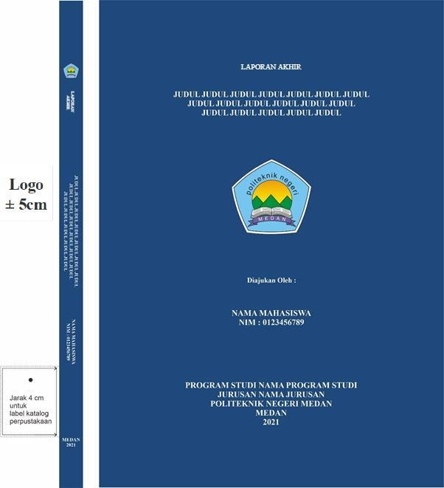

Buku Pedoman Penulisan Laporan Akhir Politeknik Negeri Medan

Jurusan Teknik Sipil
Kode warna Jurusan Teknik Sipil sesuai Perdir Nomor 2 Tahun 2021

RGB: 240, 165, 16

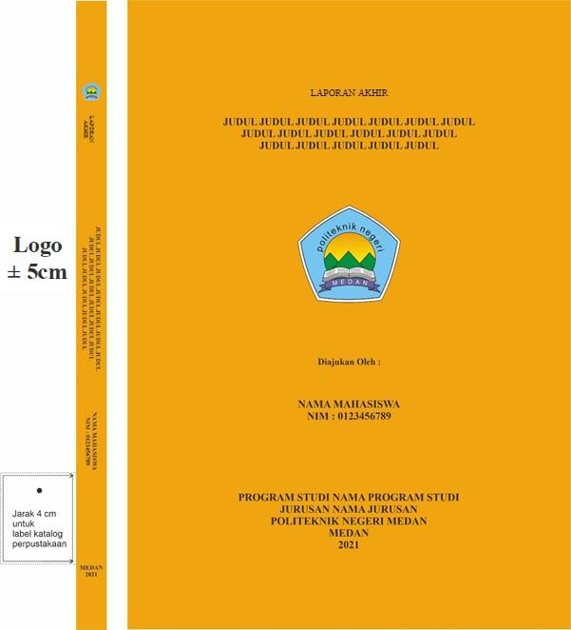

Buku Pedoman Penulisan Laporan Akhir Politeknik Negeri Medan

Jurusan Teknik Elektro
Kode warna Jurusan Teknik Elektro sesuai Perdir Nomor 2 Tahun 2021

RGB: 192, 0, 0
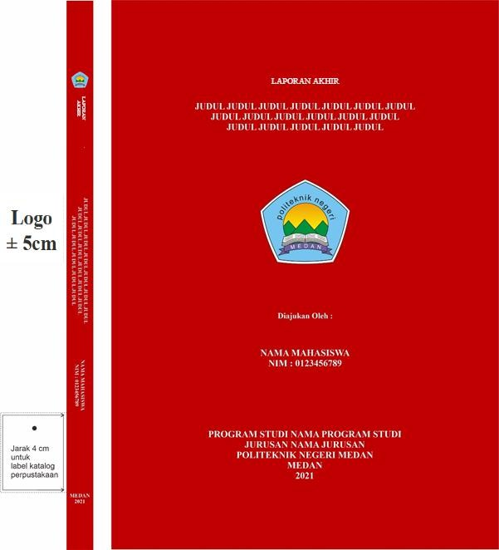

Buku Pedoman Penulisan Laporan Akhir Politeknik Negeri Medan

Jurusan Teknik Komputer dan Informatika
Kode warna Jurusan Teknik Komputer dan Informatika sesuai Perdir Nomor 2 Tahun 2021

RGB: 255, 255, 255
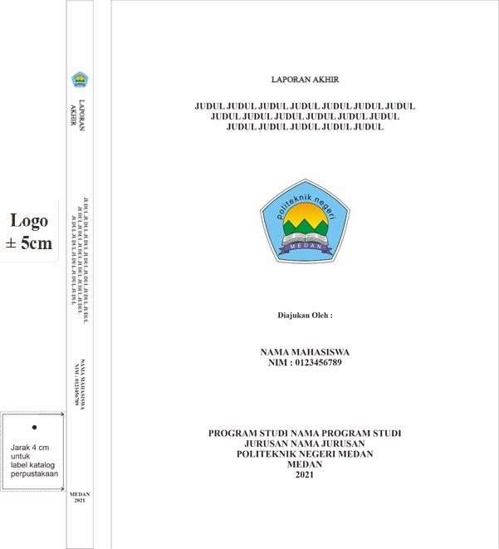

Buku Pedoman Penulisan Laporan Akhir Politeknik Negeri Medan

Jurusan Akuntansi
Kode warna Jurusan Akuntansi sesuai Perdir Nomor 2 Tahun 2021

RGB: 146, 208, 80
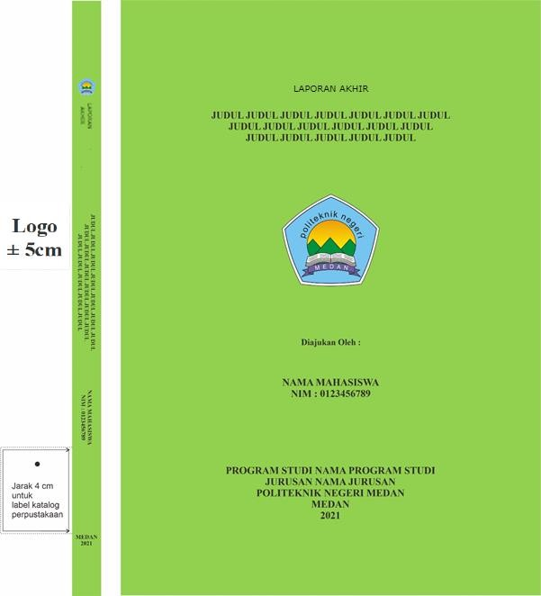

Jurusan Administrasi Niaga

Buku Pedoman Penulisan Laporan Akhir Politeknik Negeri Medan

Kode warna Jurusan Administrasi Niaga sesuai Perdir Nomor 2 Tahun 2021

RGB: 227, 108, 10
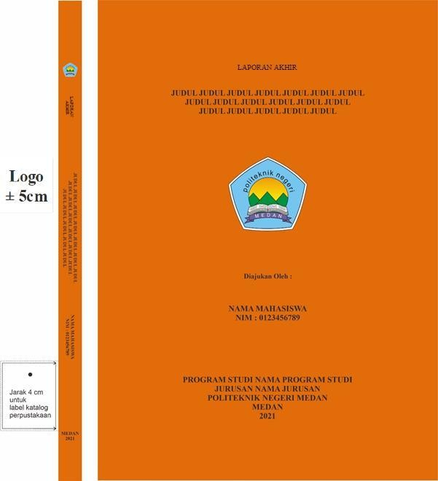

Buku Pedoman Penulisan Laporan Akhir Politeknik Negeri Medan

Lampiran 3. Template Laporan Akhir Keteknikan
TEMPLATE LA KETEKNIKAN 24.docx

Buku Pedoman Penulisan Laporan Akhir Politeknik Negeri Medan

Lampiran 4. Template Laporan Akhir Tata Niaga
TEMPLATE LA TATA NIAGA24.docx

